**Φτιάξε μου έναν σιδερένιο άνθρωπο**

**Όνομα: …………………………………………………….**

Στο μάθημά μας, μέσω της teams επεξεργαστήκαμε το κείμενο «Φτιάξε μου έναν σιδερένιο άνθρωπο» (σελ.56-57) και το ξεκλειδώσαμε με προφορικές ερωτήσεις. Διάβασε ξανά τον μύθο και απάντησε γραπτώς τις πιο κάτω ερωτήσεις. Στην συνέχεια στείλε τις απαντήσεις σου, μέσω viber (σε προσωπικό μήνυμα) στη δασκάλα σου.

1. Ποιοι είναι οι ήρωες του μύθου;

1. Τι ζήτησε ο βασιλιάς από τον σιδηρουργό; Ήταν δυνατόν να γίνει αυτό που του ζήτησε;

1. Μετά από τη συμβουλή του σοφού του φίλου, ο αρχισιδηρουργός τι ζήτησε από τον βασιλιά να διατάξει τους υπηκόους του;

1. Τελικά ο βασιλιάς κατάφερε να κάνει αυτό που του ζήτησε ο αρχισιδηρουργός;

1. 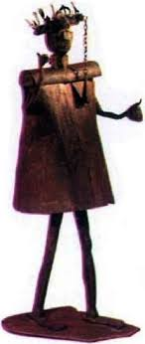Τι ήθελε να δείξει στον βασιλιά ο αρχισιδηρουργός με το κόλπο που σκέφτηκε;